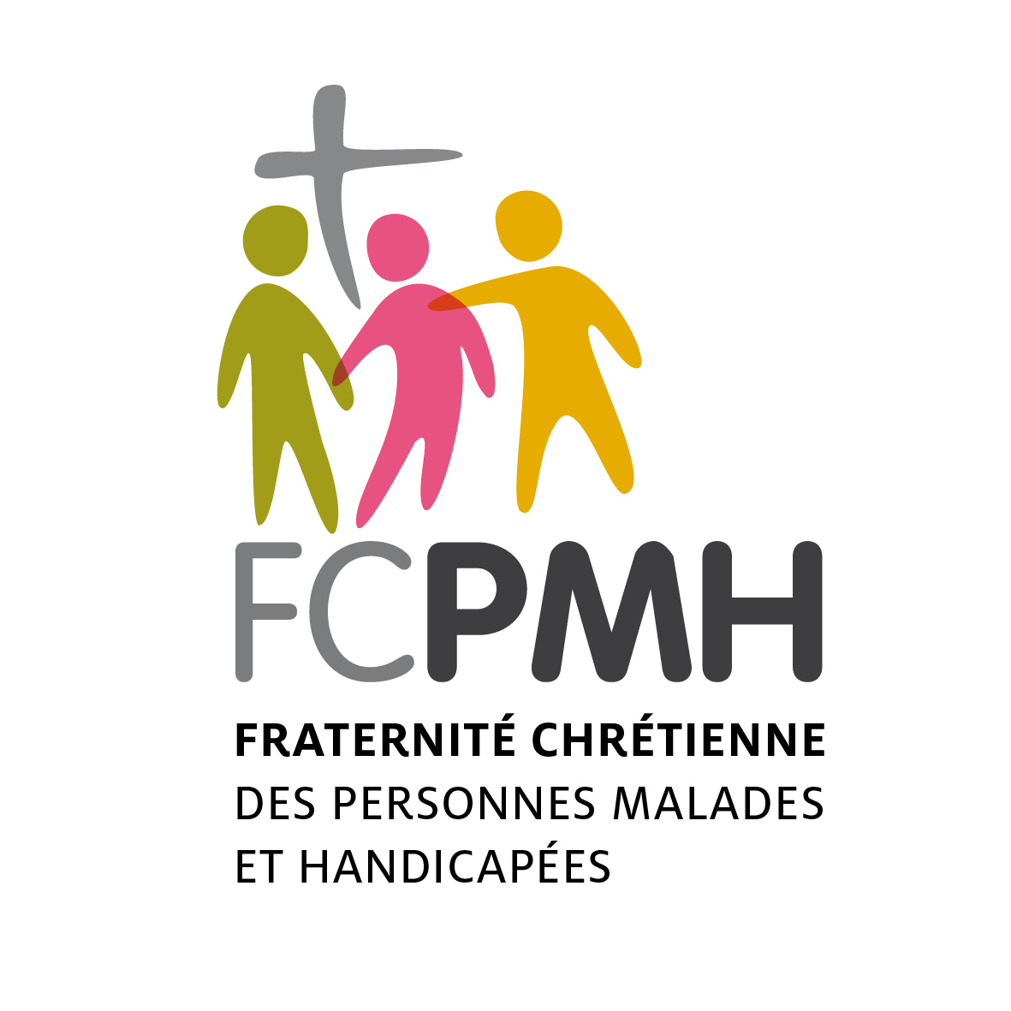
D

Diocèse de STRASBOURG (67)
VALLÉE DE LA BRUCHE

Jour de fête ce samedi 9 juin 2018, la Fraternité Chrétienne des Personnes Malades et Handicapées de la Vallée de la Bruche organise la Rencontre départementale ; venue des secteurs d’Erstein-Benfeld, Obernai, Soufflenheim, Strasbourg et de notre belle région, une centaine de personne est présente pour cette journée de rencontre et de partage. L’Eucharistie est célébrée par Père Louis GUTH, rédacteur de la revue Ton Frère et Père Marc STECK, Aumônier du secteur et curé de la communauté de paroisse du Pays du Donon, rehaussée par les chorales de La-Broque, La-Claquette et Natzwiller avec Bernard chef de chœur et Patrice à l’harmonium. Dans son homélie Père Marc nous explique “Jésus est envoyé en mission, avec des paraboles il invite la foule qui l’écoute à la réflexion, mais souvent certaines paroles suscitent de vives oppositions. Le Christ n’a qu’un seul souci, libérer l’homme de ce qui l’anéantit et le rendre à l’Esprit de Dieu qui seul délivre. Jésus présente ses frères et ses sœurs, ce sont toutes les personnes qui l’accueillent et répondent à son appel. Nous, ici rassemblés en Fraternité, avons dit oui à Dieu et sommes frères et sœurs en Jésus-Christ”. A la fin de la Messe je transmets les messages de Monseigneur Vincent DOLLMANN, qui devait présider cette célébration, est nommé demain, le 10 juin, Archevêque-coadjuteur à Cambrai “Je souhaite à toutes et à tous une belle journée et serai en union de prières avec vous fraternellement” Père Marie-Gérard HARTH, Aumônier diocésain “Je vous souhaite une belle rencontre fraternelle” et l’Abbé Robert CHARLIER “Agréable rencontre dans l’esprit de Père FRANÇOIS”. Les tables sont fleuries avec des bouquets champêtres et les convives prennent place pour partager le repas préparé par Patrick et sa famille et servi par des bénévoles à l’écoute de chaque personne. Une spécialité de la vallée, un petit pot de miel, est offert à tous en souvenir de cette fête ; des grilles sont proposées et cinq personnes repartent avec une corbeille garnie. Vers 15 heures 30, Père Louis nous convie à un temps marial, une action de grâce en ce jour festif. Vient l’heure de se quitter, les chauffeurs de cars et de voitures sont prêts la route est parfois longue, à la joie d’avoir partagée une journée conviviale nous nous disons au-revoir.
Je remercie chaleureusement toutes les personnes qui, depuis le début du projet jusqu’à sa finalité, ont contribué par leur disponibilité et leur gentillesse à la réussite de cette rencontre.

Agnès CABIDDU

